多文本讀報學習單（試題篇）
文本來源：112年2月26日第8版(週日主題寫作)
112年2月27日第10版(青春)

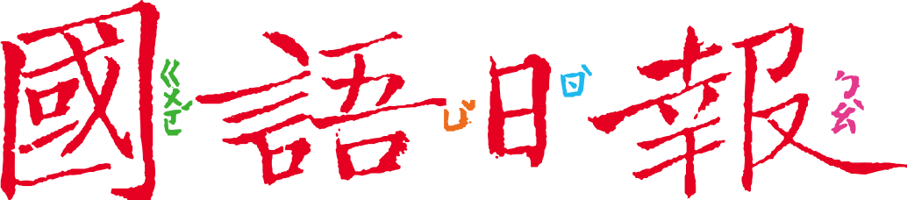
班級： 座號： 姓名：

寫功課前，有些人會把文具排列整齊、布置桌面後才開始「動工」；球員上場時，常會喊口號或做某種手勢……，這種固定、重複，又具有某種象徵的動作所帶來的感受，我們稱之為「儀式感」。

任務一：髮廊媽媽的儀式感
閱讀2月26日第8版〈媽媽與咖啡〉，回答以下問題：
- 根據作者的描述，媽媽什麼時候喝咖啡？在時間軸上連一連。
準備工作 | 白天工作 | 晚上工作 | 休息

第1杯咖啡

第2杯咖啡
- 作者描述媽媽喝咖啡，用了「提神」和「提醒」兩個不同的語詞，可見兩者的意思有些不同。
不只是提神飲品，還是一種提醒
- 根據這篇文章，寫出這兩個語詞的意思有什麼不同？

- 媽媽早晚各喝一杯咖啡，請推測：哪一杯「提神」的比例多一點？哪一杯「提醒」比例多一點？為什麼？
任務二：部落男孩的儀式感
任務一中，髮廊媽媽用咖啡「提神」，是借助咖啡的「實用功能」；而用咖啡「提醒」自己，為展開辛苦的一天加油，看重的反而不是咖啡的「實用功能」，而是喝咖啡的「儀式感」。
閱讀2月27日〈部落在呼喚我〉，裡頭也有「儀式感」的描寫：
- 文章中，這名部落男孩回故鄉過程的作為，有多處具有儀式感，請找出來。

- 「儀式感」有三個元素：a.行為順序固定、b.行為目的不是為了實用功能、c.行為具有象徵意義（也就是真正的目的）。
我們來看看任務一、二兩篇文章主角行為的儀式感吧！
 | a.行為的順序 | b.主要目的不是實用功能 | c.象徵的意義  (行為真正的目的)
髮廊媽媽 | 喝杯____________  準備一天的_________ | 喝咖啡原本是為了解渴、提神 這裡主要目的不是這樣的 | 為自己工作打氣
布農男孩 | 聽原民音樂  深呼吸___________  向雕像輕撫細語  進入_____________ | 聽音樂本來是為了______，深呼吸本來是為了_______________，撫摸雕像本來是為了認識材質紋理 但這些主要目的都不是這樣的

任務三：生活中的儀式感
從任務二可發現，儀式感可幫助我們更能面對工作挑戰（如髮廊媽媽），也有助我們轉換心情（如部落男孩）。
事實上，儀式感在我們的生活中經常出現，請仔細觀察，並體會儀式感的好處：

【象徵的意義】

表示要上課了，要把心情從下課轉換到上課
【儀式感的行為】

- 班長喊：「起立、敬禮」
- 閉眼1分鐘收心
- 把桌面整理乾淨
【舉例】

噹噹噹，要上課了

【儀式感的行為】

【象徵的意義】

【你也找出一個】

